**SERVICIO NACIONAL DE APRENDIZJE – SENA**

Centro de Industria, la Empresa y los Servicios

REGIONAL HUILA

**SRS- ESPECIFICACION DE REQUISITO DE SOFTWARE**

**EMOJI COFFEE SHOP BAR**

Neiva 2023

**SEVICIO NACIONAL DE APRENDIZAJE – SENA**

Centro de la empresa Industria, la Empresa y los Servicios

REGIONAL HUILA

Institución Educativa: Promoción Social

SRS- Especificación de Requisitos de Software

Nombre del proyecto: EMOJI COFFEE SHOP BAR

INSTRUCTOR: Marco Antonio Silva

DOCENTE: Franklin Dell Tejada

Nombre del aprendiz:

Carol Nicole Marentes Torres

Sara Manuela Moreno Rojas

Laura Valentina Vargas Ramo

NEIVA-2023

Tabla de contenido

1. INTRODUCCIÓN 5

1.1 Propósito 5

1.2 Alcance 6

1.3 Definiciones, Acrónimos y Abreviaturas 6

1.4 Responsable e involucrados 6

1.5 Referencias bibliografía o web grafía 6

2. Descripción general 7

2.1 Perspectiva del producto 7

2.1.1 Interfaces del usuario 7

2.1.2 Mapa de Navegación 7

2.2 Características del sistema 8

2.2.1 Funciones del producto 8

2.2.1.1 Módulo 1 9

2.2.1.2 Módulo 2 9

2.2.1.3 Módulo 3 9

2.3 Características y roles de usuario 10

2.3.1 Administrador 10

2.3.2 Encargado de inventario 10

3. Diagrama de Casos de Uso 11

3.1 General 11

3.2 Específicos 11

3.2.1 Subsistema 1 11

3.2.2 Subsistema 2 11

3.2.n Subsistema n 11

4. Historia de usuario 11

HU1. Ingreso al sistema 11

HU2. N 12

5. Especificación de Requisitos 12

5.1 Requisitos funcionales 12

5.1.1 Clasificación de requisitos funcionales 12

5.2 Requisitos Técnicos 13

5.2.1 Clasificación de requisitos técnicos 13

5.3 Requisitos no Funcionales 14

Confiabilidad 14

Seguridad 14

Eficiencia 14

Portabilidad 15

Mantenibilidad 15

Soportabilidad y operatividad 15

6. Aspectos legales (Normas o leyes) 15

7. Restricciones de software 15

8. Anexos 15

# INTRODUCCIÓN

Se ha visto que lo importante para cualquier bar o emprendimiento es mantener un registro detallado de sus productos y existencias para poder gestionar sus inventarios de manera efectiva. Por eso, se ha decidido crear esta herramienta que permitirá hacer un seguimiento de todo lo que tienen las personas en el bar.

En esta página web, podrá crear una cuenta y personalizar su inventario según las necesidades específicas que necesita. Se podrá agregar y eliminar productos y registrar el inventario. Además está página web puede ayudar a reducir el desperdicio de las bebidas, al permitir a los propietarios monitorear sus niveles de inventario.

## Propósito

El propósito de esta página web es que realizara un inventario para ayudar a los propietarios de bares a administrar de manera efectiva las existencias y controlar los costos de estos. Al mantener un registro detallado de sus productos y cantidades, los propietarios de bares pueden tomar decisiones informadas sobre cuánto y cuándo pedir suministros, así como ajustar los precios para aumentar las ganancias.

En general, el propósito de esta página web es proporcionar una herramienta útil y fácil de usar para ayudar a los propietarios de bares a administrar las existencias y operaciones de manera más efectiva, ahorrar tiempo y dinero, y aumentar sus ganancias.

* 1. Alcance

Esta página web tiene como alcance que los propietarios del bar puedan acceder a toda la información que se administra en el inventario como saber la cantidad de los productos, cuanto se vendió, cuantas ganancias se generó, generar un conocimiento de los costos de los productos, saber si se perdieron o no productos.

* 1. Definiciones, Acrónimos y Abreviaturas

Existencias: Cantidad de productos que el bar tiene en el inventario como las bebidas alcohólicas, no alcohólicas, alimentos, etc.

* 1. Responsable e involucrados

|  |  |
| --- | --- |
| NOMBRE: | Sara Manuela Moreno Rojas |
| ROL: | Diseñadora |
| R  ESPONSABILIDADES: | Encargada de los estilos que llevara la página web |

|  |  |
| --- | --- |
| NOMBRE: | Carol Nicole Marentes Torres |
| ROL: | Programador |
| RESPONSABILIDADES: | Encargada de la programación de la página web |

|  |  |
| --- | --- |
| NOMBRE: | Laura Valentina Vargas Ramos |
| ROL: | Analista |
| RESPONSABILIDADES: | Encargada de analizar e identificar problemas de la página web y solucionarlos |

* 1. Referencias bibliografía o web grafía

<https://es.restaurantguru.com/Emoji-Coffee-Shop-Neiva>

1. Descripción general

Este proyecto se hace con el fin de ayudar al emprendimiento de Emoji Coffee Shop bar a que pueda llevar una forma más sencilla de su inventario. Esta herramienta puede ayudar realizar un seguimiento del inventario de bebidas, alimentos y suministros. Esta página web puede ser una solución eficiente para la gestión de inventarios, permitiendo a los bares optimizar el seguimiento de sus productos, realizar pedidos, prevenir pérdidas por desperdicio y mantener un control adecuado de los costos, así mismo cambiar el costo de estos.

* 1. Perspectiva del producto

Se espera que en el futuro se pueda realizar un inventario para el emprendimiento Emoji Coffee shop bar donde se puedan ofrecer informes útiles que ayuden a los gerentes o administradores a tomar decisiones respecto al inventario o informe que se genere. Esta herramienta debe ser rentable y flexible para que ayude a el bar a generar un seguimiento de sus productos, así mismo a controlar sus costos y prevenir perdidas de los productos por desperdicio.

* + 1. Interfaces del usuario

Ventana de inicio: Esta ventana permite al usuario obtener información a través de un menú.

Ventana login: Esta ventana permite al usuario iniciar sesión en el sistema mediante el rol asignado como el administrador y el empleado.

Ventana principal: Esta ventana permite al administrador y al usuario ver el inventario donde una persona que es el administrador va a poder modificar de este y el empleado va a poder subir la información de la cantidad de existencias de lo que se vendió y no se vendió al inventario, entre otras cosas.

* + 1. Mapa de Navegación

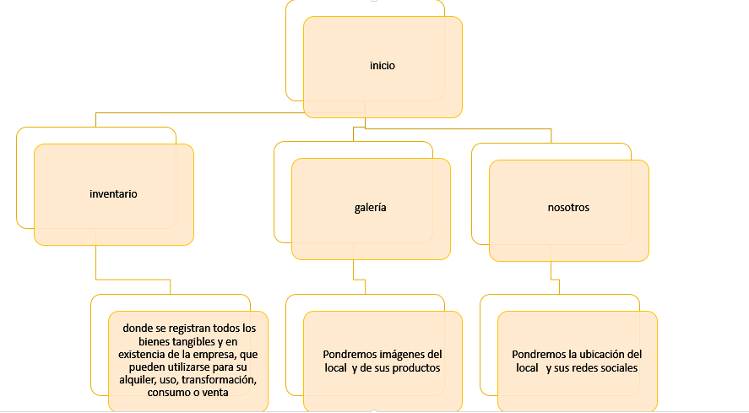

* 1. Características del sistema

Este software se va a desarrollar con el lenguaje de programación visual studio code esta será una herramienta muy útil para los usuarios entre otras funcionalidades permitirá al usuario interactuar con el administrador a través de la página web también contara con insumos en línea listos para ser pedidos o simplemente para ver el menú todo esto se hará a través del inventario en donde el administrador podrá hacer un registro de los productos el administrador también podrá cambiar los precios del productos, como también podrá ver quien está registrado en la página .

* + 1. Funciones del producto

Este aplicativo web tiene como funcionalidad ayudar a la empresa a realizar un seguimiento de la cantidad de cada producto que tiene disponible, esta información es importante para planificar la producción y garantizar que los productos están disponibles cuando los clientes lo deseen, otra función será que el administrador podrá tener acceso ilimitado para cambiar los precios, subir nuevos productos entre otras también podrá interactuar con su público (los usuarios).

* + - 1. Módulo 1

Gestión de usuario: este módulo permitirá realiza la gestión de usuarios mediante los procesos de registro, consulta, actualización y eliminación.

* + - 1. Módulo 2

Gestiones de ventas: Este módulo se encarga de la gestión de las ventas del bar. Permite registrar y gestionar las ventas realizadas, incluyendo la captura de detalles como los productos vendidos, las cantidades, los precios, los descuentos aplicados, entre otros. También puede generar informes y estadísticas relacionadas con las ventas.

* + - 1. Módulo 3

Gestión de inventario: Este módulo está diseñado para llevar el control del inventario del bar. Permite registrar los productos disponibles, sus cantidades, precios, fechas de vencimiento, entre otros datos relevantes. Además, permite realizar consultas sobre el inventario actual, recibir notificaciones de productos bajos en stock y generar informes de inventario.

2.3 Características y roles de usuario

2.3.1 Administrador

El administrador incluye garantizar que el sitio web funciona correctamente y de forma precisa y que está actualizado. Esto es clave ya que las organizaciones usan los sitios web para proporcionar un servicio y mostrar su imagen y su esencia.

El administrador también se encarga de que cualquier adición al sitio web sigue el estilo existente, por ejemplo, en términos de diseño, plantilla y estructura. Deben comprobar que toda la información nueva coincida con el estilo editorial existente y realizar cambios cuando se precie. Pueden emplear un sistema de gestión de contenido web para actualizar el sitio.

2.3.2 Encargado de inventario

El empelado va poder subir el reporte de la cantidad de existencia, que se vendió, que no se vendió, la cantidad ganancias que se generó, recomendaciones para que mejorar la próxima venta en donde vendan la cantidad de existencia que no se vendieron, mejorar la caja de valor y demás.

1. Diagrama de Casos de Uso

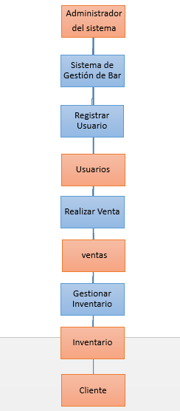

* 1. General

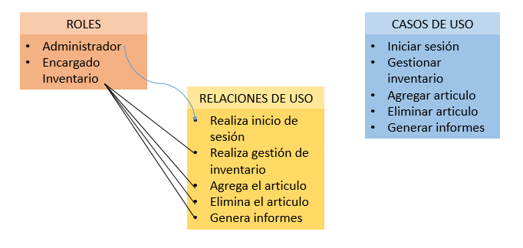

* 1. Específicos

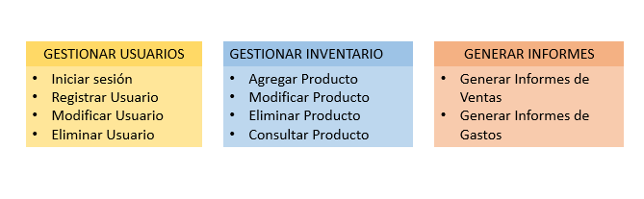

3.2.1 Subsistema 1

3.2.2 Subsistema 2

3.2.n Subsistema n

4. Historia de usuario

Como administrador se quiere llevar un orden de los productos, lo que se ha vendido lo que no sea vendido la ganancia del día y la perdida en general.

HU1. Ingreso al sistema

|  |  |  |  |  |  |  |  |  |
| --- | --- | --- | --- | --- | --- | --- | --- | --- |
| **ID Historia** | | **HU 1** | **Nombre** | | Ingreso al Sistema | | **Peso** | **5** |
| **HISTORIA** | | | | | | | | |
| **ROL** | | Yo como Usuario | | | | | | |
| **FUNCIONALIDAD** | | Deseo iniciar sesión en la aplicación | | | | | | |
| **RESULTADO** | | Para hacer uso de las funcionalidades del sistema. | | | | | | |
| **Flujo Normal** | | En esta sección se debe indicar el flujo normal del sistema, en caso de tener puntos de extensión referenciar el caso de uso o historia de usuario asociada.   1. El usuario ingresa al sistema 2. El sistema presenta la ventana de login 3. El usuario ingresa el nombre de usuario y contraseña 4. El sistema valida la información y permite el ingreso asignando los permisos de usuario. | | | | | | |
| **CRITERIOS DE ACEPTACION** | | | | | | | | |
| **#** | **Criterio** | **Condición** | | **Acción** | | **Resultado** | | |
| 1 | Ingreso exitoso | Si los datos son validos | | Cuando se presione el botón de ingresar en el formulario de login | | Se permitirá el ingreso al sistema y se mostrará el nombre del usuario logueado. | | |
| 2 | Ingreso fallido | Si el nombre de usuario es inválido | | Cuando se presione el botón de ingresar en el formulario de login | | Se presentará un mensaje de advertencia indicando que el nombre de usuario es inválidos. | | |
| 3 | Ingreso fallido | Si la contraseña es invalida | | Cuando se presione el botón de ingresar en el formulario de login | | Se presentará un mensaje de advertencia indicando que la contraseña es inválida. | | |

HU2. N

5. Especificación de Requisitos

## 5.1 Requisitos funcionales

|  |  |
| --- | --- |
| **FUNCIONALIDAD** | **TIPO (esencial, ideal, opcional)** |
| RF01 – Inicio de Sesión usuario | Esencial |
| RF02 – Registro de usuario | Esencial |
| RF0n – Formulario de contacto | Esencial |

5.1.1 Clasificación de requisitos funcionales

Inicio de sesión de usuarios: Permitir a los usuarios iniciar sesión en sus cuentas utilizando credenciales válidas, como su correo electrónico y contraseña.

Registro de usuarios: Permitir a los usuarios crear una cuenta en el sitio web, proporcionando información como nombre, dirección de correo electrónico y contraseña

Formulario de contacto: Proporcionar formas de contacto con el sitio web, como formularios de contacto, direcciones de correo electrónico o números de teléfono, para que los usuarios puedan hacer consultas o proporcionar retroalimentación.

|  |  |
| --- | --- |
| **ID del requerimiento** | *Colocar el ID del requerimiento funcional* |
| **Nombre del requerimiento** | *Colocar el nombre del requerimiento funcional* |
| **Descripción** | *Aquí se debe realizar una descripción del requerimiento funcional. Se debe colocar información suficiente de tal manera que sirva de ayuda para el desarrollador del sistema. Cualquier representación gráfica debe ser anexada en este apartado.* |
| **Prioridad** | *Alta / media / baja* |

5.2 Requisitos Técnicos

|  |  |
| --- | --- |
| **FUNCIONALIDAD** | **TIPO (esencial, ideal, opcional)** |
| RT01 - |  |
| RT02 - |  |
| RT0n - |  |

5.2.1 Clasificación de requisitos técnicos

|  |  |
| --- | --- |
| **ID del requerimiento** | *Colocar el ID del requerimiento Técnico* |
| **Nombre del requerimiento** | *Colocar el nombre del requerimiento Técnico* |
| **Descripción** | *Aquí se debe realizar una descripción del requerimiento Técnico. Se debe colocar información suficiente de tal manera que sirva de ayuda para el desarrollador del sistema. Cualquier representación gráfica debe ser anexada en este apartado.* |
| **Prioridad** | *Alta / media / baja* |

5.3 Requisitos no Funcionales

|  |  |
| --- | --- |
| **Código – Nombre** | **Descripción** |
| 1. **Usabilidad** *En este apartado se debe incluir la lista de todos los requerimientos que afecten la usabilidad. Esto debe incluir: el tiempo que se tomará un usuario en aprender a utilizar el sistema y se podría explicar por qué debe ser rápido el aprendizaje, los tiempos medibles de tarea para las tareas típicas y los requerimientos para concordar con estándares.* | |
| RNF01 - |  |
| RNF02 - |  |
| Confiabilidad *Aquí se deben detallar los requerimientos de confiabilidad del sistema. Describa las características de confiabilidad explicando la posibilidad del sistema de realizar las funciones para las que fue diseñado sin presentar fallos. Entre estos requerimientos puede mencionar características como la disponibilidad, el porcentaje de fallas máximo, etc.* | |
| RNF03 - |  |
| RNF04 - |  |
| Seguridad *Aquí se deben detallar los requerimientos de seguridad del sistema. Esto incluye si el acceso al sistema será controlado con nombres de usuario y contraseñas, que solo los usuarios con privilegios de administrador podrán acceder a las funciones administrativas y los usuarios normales no podrán.* | |
| RNF… |  |
| Eficiencia *En este apartado se debe ver reflejado las características de eficiencia del sistema. Se debe especificar: el tiempo de respuesta para una transacción (promedio), capacidad (número de clientes y transacciones), rendimiento del procesamiento (Ej. transacciones por segundo) y cuando el sistema se ha degradado cuál es el modo aceptable de operación.* | |
| RNF… |  |
| Portabilidad *Se debe de ver reflejado las características que posee el sistema para ejecutarse en diferentes plataformas, el código fuente del software es capaz de reutilizarse en vez de crearse un nuevo código cuando el software para de una plataforma a otra. A mayor portabilidad menor es la dependencia del software con respecto a la plataforma.* | |
| RNF… |  |
| Mantenibilidad *En este apartado se debe ver reflejado los requerimientos de mantenimiento y actualización. La capacidad de mantenimiento es la habilidad que se tiene para realizar cambios al producto en el tiempo y la capacidad de actualización es la habilidad que se tiene para entregar las versiones del producto a bajo costo a los clientes con un mínimo de tiempo de descarga. Una característica clave para apoyar este objetivo es la descarga automática de parches o actualizaciones y actualizaciones del equipo del usuario final. También debemos utilizar formatos para archivos de datos que incluyan suficientes metadatos para permitirnos trasformar con seguridad la información existente del usuario durante una actualización.* | |
| RNF… |  |
| Soportabilidad y operatividad *Especificar los requerimientos de Soportabilidad y operabilidad del sistema. La Soportabilidad la habilidad de proveer soporte técnico eficiente y a buen precio y la operabilidad es la habilidad que se tiene de hospedar y operar el software como un ASP (Proveedor de Servicios de Aplicaciones).* | |
| RNF… |  |

1. Aspectos legales (Normas o leyes)

Protección de datos personales: La ley Estatutaria 1581 de 2012 y su reglamento, el Decreto 1377 de 2013, que regulan la protección de datos personales ya que si la página recopila y almacena información personal de los usuarios, como nombres, direcciones o números de teléfono, es necesario cumplir con las leyes de protección de datos personales vigentes.

Cumplimiento de impuestos: El inventario de un bar puede estar sujeto a regulaciones fiscales. Es importante cumplir con las leyes y regulaciones tributarias correspondientes, como la declaración y pago de impuestos sobre las ventas o impuestos especiales sobre bebidas alcohólicas.

Ley de Habeas Data: La Ley Estatutaria 1266 de 2008 regula el habeas data en Colombia. Establece los derechos y deberes relacionados con la recolección, almacenamiento, uso y circulación de información personal.

7. Restricciones de software

8. Anexos